Как избежать травм во время гололеда

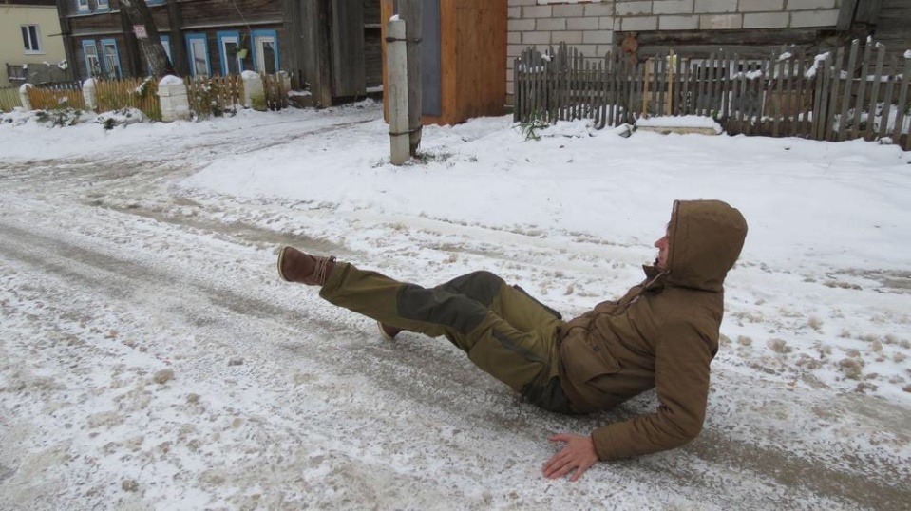

С наступлением холодов на дорогах появляется слой льда, образующийся при намерзании капель дождя или при замерзании мокрого снега после оттепели.
Осторожность и внимательность – вот основные принципы поведения, которые следует неукоснительно соблюдать.
Для снижения риска падения при гололеде необходимо помнить о следующих правилах:
- носить обувь на плоской ребристой подошве и низком квадратном каблуке;
- можно прикрепить к подошве обуви полоску наждачной бумаги или обычного лейкопластыря, лучше всего подойдут ледоступы – универсальные шипованные накладки с двумя резиновыми петлями, надевающиеся на пятку и носок ботинка;
- в условиях гололеда следует использовать специальную технику ходьбы – скользить, словно на лыжах, наступая на всю подошву;
- внимательно смотреть под ноги;
- ходить как можно медленнее, важно помнить: чем быстрее вы идете, тем выше риск упасть;
- девушкам не следует носить высокие, тонкие каблуки;
- если на вас длинное пальто или шуба, обязательно приподнимайте полы одежды, при выходе из транспорта или спуске по лестнице;
- не подходить близко к стенам зданий – с крыши могут падать сосульки.

Как правильно падать на лед: пять правил безопасности

- Если вы понимаете, что неизбежно теряете равновесие, присядьте, чтобы уменьшить расстояние до земли и снизить риск сильного удара.
- При падении постарайтесь сгруппироваться и упасть на землю боком, плечом и предплечьем. Этот вариант позволяет избежать серьезных травм.
- Никогда не пытайтесь «затормозить» вытянутой вперед рукой: вес тела и скорость падения могут привести к растяжению связок кисти и даже перелому запястья. В крайнем случае используйте обе руки, они должны быть слегка согнуты для лучшей амортизации.
- Многие считают, что безопаснее всего приземление на ягодицы, но они ошибаются. Падение назад может привести к серьезному повреждению копчика. Также нет гарантии, что вы не ударитесь затылком о ледяную поверхность и не получите сотрясение мозга.
- Понимая, что не можете удержать равновесие и падаете на спину, прижмите подбородок к груди, а спину выгните дугой — это защитит голову и большую часть позвоночника.

Первая помощь при получении травмы.
При получении травмы не занимайтесь самолечением, а сразу обращайтесь в больницу. Первую помощь пострадавшему можно оказать на месте. Травмированную конечность нужно обездвижить, зафиксировать с помощью шины, на руку сделать поддерживающую повязку. Для этого подойдет доска, шарф или платок. Приложите к месту ушиба или перелома что-нибудь холодное, чтобы уменьшить отек и боль.

Материал подготовлен на основе информации,
размещенной на сайте
ФБУ «НМИЦ ТПМ» Минздрав России
https://gnicpm.ru/

Отдел организации медицинской профилактики,
заведующий Мохова О.И.

